Поговорим о связной речи…

Сюткина Т.А., Щербакова Ю.Ю., учителя-логопеды ДОУ

Среди некоторых родителей часто бытует мнение, что если ребенок знает цифры, название букв и не много их пишет, то это означает, что он готов к школе. Надо помнить, что, помимо этих знаний, есть нечто важное, что подчас упускают взрослые в работе по подготовке детей к школе. Каждому дошкольнику к началу занятий в первом классе необходимо обладать достаточным уровнем развития связной речи.
Что означает понятие «связная речь»? Связная речь- это последовательный и логически связанный ряд мыслей, выраженный конкретными и точными словами, соединенными в грамматически правильные предложения. Связная речь помогает ребенку устанавливать связи с окружающими его людьми, определяет и регулирует нормы поведения в обществе, что является решающим условием для развития его личности.
Речь детей седьмого года жизни, как правило, достаточно развита: высказывания точны, логически последовательны и завершены. В этом возрасте дошкольники способны самостоятельно давать описания игрушек, предметов, раскрывать содержание картинок, пересказывать содержание небольших художественных произведений и просмотренных фильмов. Они могут сами придумать сказку или рассказ о своих впечатлениях и чувствах. Будущие первоклассники способны передать содержание картинки по памяти, рассказать не только о том, что изображено, но и описать события, которые могли бы произойти до и после увиденного.
Но надо помнить, что без помощи и руководства взрослого связная речь развивается очень медленно или не развивается совсем. Чтобы избежать этого и в то же время ускорить и облегчить процесс усвоения дошкольником полезных навыков, родителям необходимо совместить при его подготовке к школе три важных компонента: общение, игру и обучение. При этом можно использовать как простые, известные всем нам с детства игры, так и специальные методики обучения. Не забывайте, что для построения связного рассказа, осмысленного вопроса детям требуются новые речевые средства и формы, а усвоить их они могут только из речи окружающих. Как можно чаще разговаривайте с ребенком, просите его задавать вопросы и отвечать на них.
Чтобы ответить на вопрос «Достаточно ли развита речь ребенка?», попробуйте самостоятельно провести тестирование. Для этого лучше использовать время, когда дошкольник не перевозбужден, не утомлен и не голоден. У ребенка не должно сложиться впечатление, что его проверяют. Хорошо, если задания будут проводиться в форме игры. Не делайте ему замечаний. Заметив ошибку, не пытайтесь тут же учить отвечать его правильно. Это материал для проверки, а не для работы над ошибками.

Задание 1.Составление рассказа по сюжетной картине.

Попросите ребенка внимательно рассмотреть картинку и рассказать, что на ней нарисовано. Не надо задавать наводящих вопросов, пусть он сам самостоятельно попробует свои силы в этом не легком деле. Хорошо, если вы запишите рассказ ребенка дословно. Это поможет спокойно проанализировать сочиненную историю. Рассказ будет соответствовать возрастной норме, если составлен самостоятельно, фразы в нем построены правильно, без грамматических неточностей, ребенок при этом использовал предложения, состоящие из четырех и более слов. Речь была плавной и выразительной.

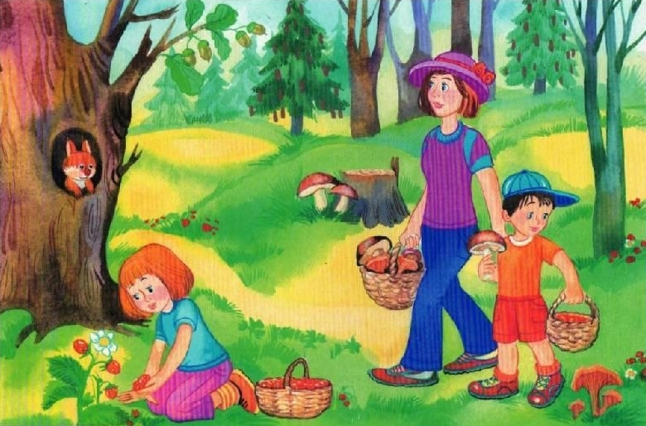

Задание 2.Составление рассказа по серии сюжетных картинок.
Вам понадобится любая серия сюжетных картинок. Это могут быть «Забавные истории» В.Г. Сутеева, «Про девочку Машу и куклу Наташу» В.А. Чижикова или другие истории, которые есть у вас дома.
Хорошо если последовательность событий, изображенных на картинках, ребенок будет устанавливать самостоятельно. Для этого картинки, которые обычно располагаются на одном листе в определенном автором порядке, необходимо разрезать, чтобы ребенок смог найти начало истории, ее продолжение и конец. 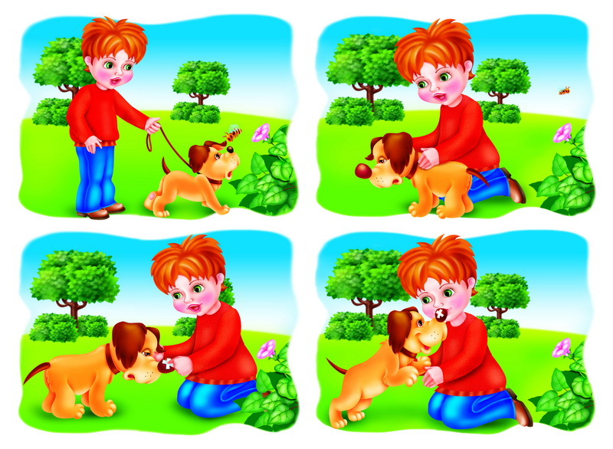
Вас должно насторожить если:
- Ребенок не смог обнаружить никакой связи между картинками;
- Ребенок часто отвлекался от темы рассказа, не выделял главных событий, в рассказе было много повторов;
- Ребенок только перечислял предметы на картинках, использовал отдельные короткие (нераспространенные) предложения;
- Значение слов были приблизительными, ребенок редко использовал прилагательные, наречия, слова обобщающего характера;
- Речь ребенка была ускоренной, вы услышали в речи запинки.

Уважаемые родители, не полагайтесь в решении проблемы развития речи своего ребенка только на дошкольное учреждение. Даже если в детском саду этому вопросу отведено достойное место, все равно постарайтесь разнообразить речевую практику дошкольника дома.

Удачи Вам и успехов!

